附件2：
智慧树网学生端操作手册
一、登录方式
1、APP端（知到app）和网页端（www.zhihuishu.com）登录方式都是选择学号登陆：1.学号登陆（账号为学号，初始密码为123456）；2.验证姓氏；3.绑定手机号；4.初始密码修改；5.确认课程（一定要确认课程后方可学习，确认课程界面会自动弹出）。
注意：按照上方登录步骤登录正确时，课程会自动出现在“学习”模块，课程图片上带有“学分课”的标志。若没有学分课出现，请直接找人工在线客服解决。学习的课程必须是有“学分课”标志的。不要自己搜索公开课学习，公开课学了没用，平台不记录。
APP端和网页端详细学习手册见下：
重要提醒：
- 新生：首次进行智慧树课程学习的学生，请选择学号登陆，学号+初始密码123456登录。如果自行用手机号先注册的，而不是选择的学号登陆，注册成功后，在“我的”界面进行【大学生身份认证】填入基本信息，账号中才会自动推送课程信息。
- 老生：已使用智慧树学习过学分课程的学生，可用手机号/学号+密码登录，若密码忘记，可直接点击右下角“忘记密码”用手机号找回，或者让人工在线客服重置密码；若手机号换了，登录界面右上角语音标志找人工客服重置密码。
- 找人工客服的三种方式见手册最后方。
- 知到APP的下载：可以直接在应用商店里面搜索下载即可，或者扫下方二维码下载。


2、登录流程：（电脑端和APP端一样）
①使用学号和初始密码123456登录；②验证“姓氏”；③绑定手机号；④确认课程。
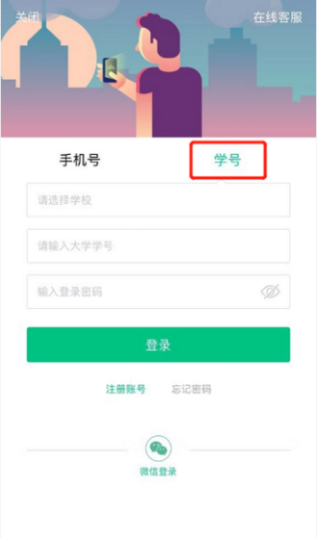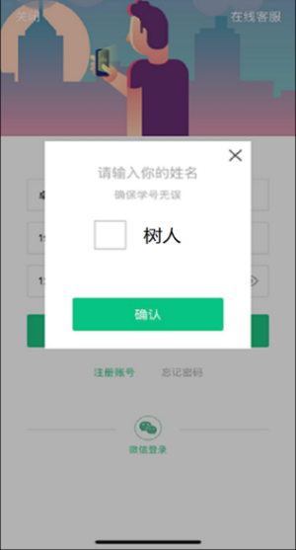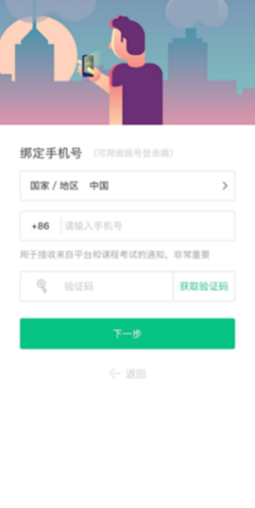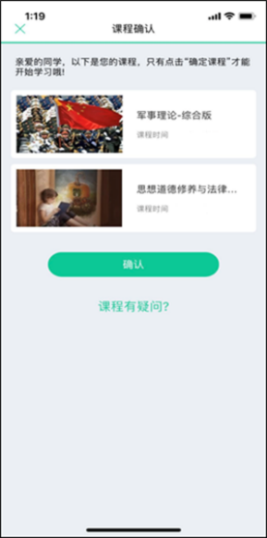

二、如何学习，如何查看课程信息？
知到APP端：在【学习】模块的【最近学习】中可查看到本学期已经导入并确认的课程（有学分课标志）。
注意：按照上方登录步骤登录正确时，课程会自动出现在“学习”模块，若此模块没有带有“学分课”标志的课程出现，请直接找人工在线客服解决。学习的课程必须是有“学分课”标志的（如下图所示）。
课程卡片包含当前进度、【作业考试】入口、【成绩分析】入口。点击课程图片可以进入视频学习页面。点击【成绩分析】入口，可查看该门课的当前成绩、学习时间、考试时间、成绩规则。
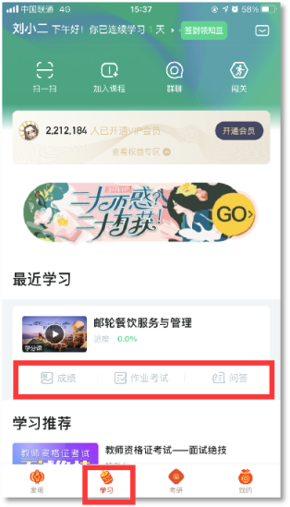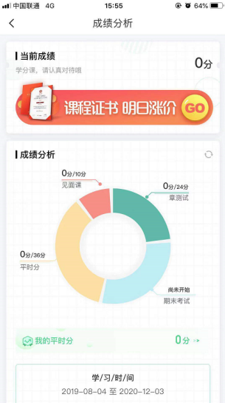
当前进度=（看完的视频数+做完的章测试数）/（总的视频数+总的章测试数）。
网页端：运行周期中的课程会显示在共享课中的【进行中】，课程图片右侧包含我的进度。
点击课程卡片即可进入课程学习页面观看课程视频。
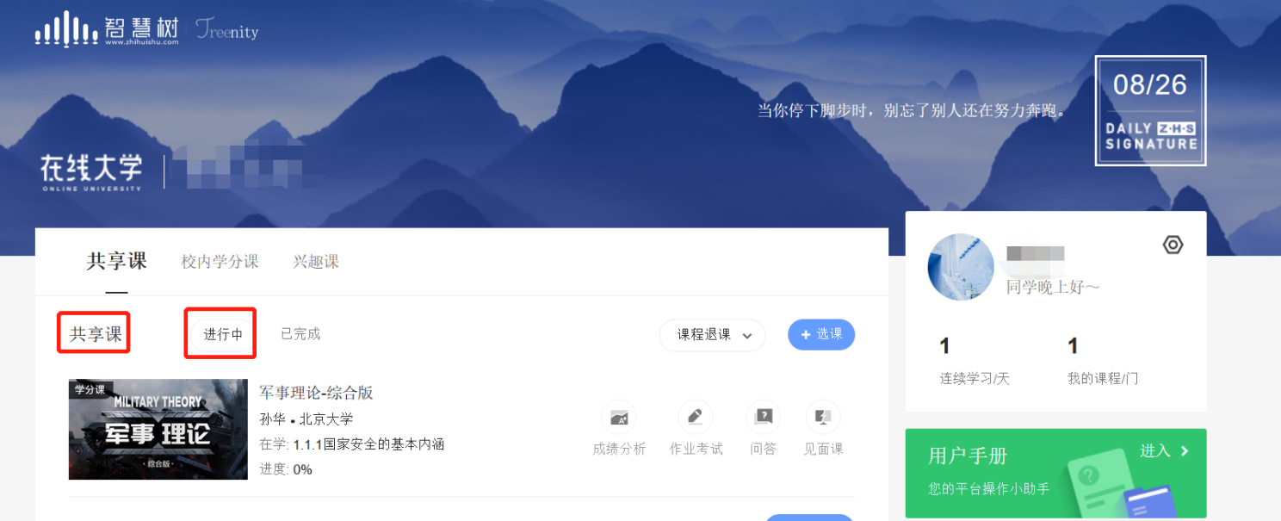

三、成绩构成（请以个人成绩分析界面的各项成绩构成比例为准）
混合式课程：学习成绩=平时分+章测试+见面课+期末考试
在线式课程：学习成绩=平时分+章测试+期末考试
点击【学习】模块的【成绩分析】入口，可查看该门课的当前成绩、学习时间、考试时间、成绩规则。
注：期末考试开始前，需观看完全部课程视频并完成所有章测试。
1、平时分：平时分包含学习进度、学习习惯、问答互动三个部分。
点击成绩分析页面中的“我的平时分”，可以进入平时成绩详情页面。
平时分由学习进度、学习习惯、问答互动三部分组成，点击【攻略】图标，可以进入查看具体的得分指南。
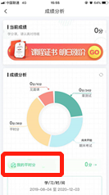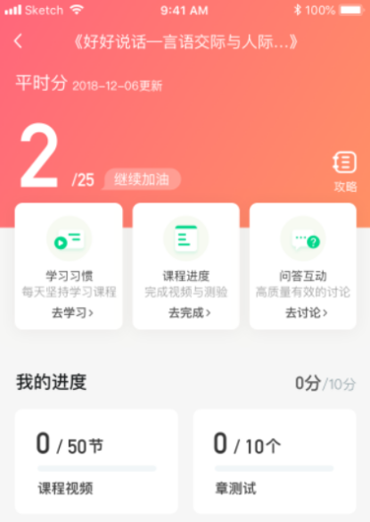
- 学习进度：以当前账号的学习进度为准。
当前进度=（看完的视频数+做完的章测试数）/（总的视频数+总的章测试数）。
B、学习习惯：某一天的学习时长达到建议学习时长的25分钟则记一次规律学习，规律学习达到一定的次数可获得全部的习惯分。每天的建议学习时长在下图中以虚线表示，所有课的建议时长都是固定25分钟，根据该建议时长学生可以自行调整学习计划。重复观看学习视频不计入规律学习，所以开始学习前请合理安排学习的时间，达到要求的规律学习天数。
右上角为当前学习习惯得分/习惯分总分：
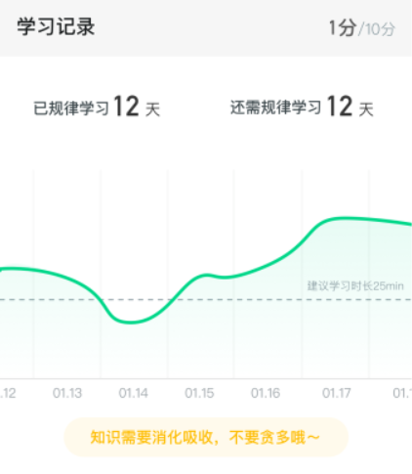
C、学习互动：学习互动分获取方式说明：参与问答互动，积累贡献度，学习互动得分由排名决定，比如学习互动分占比为5分，如果你排名前80%，则互动得分为5*80%=4分。
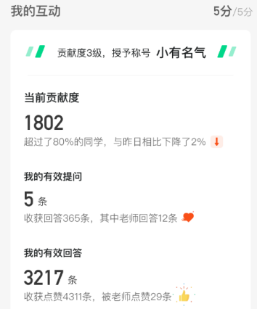
能够积累贡献度的行为包括： 回答获得老师的赞 +10 ；问题获得老师的回答 +3 ；回答获得同学的赞 +2 ；问题获得同学的回答 +0.5 ；有效提问 +1；有效回答 +1
其中，提问和回答需经过系统和人工审核判定为有效后才会累计进贡献度，并不是发的所有帖子都会计算进贡献度，垃圾帖、广告贴、事务型问题贴等都是无效的。问答模块切勿发无意义帖、灌水帖、抄袭重复帖，审核团队会删帖、情节严重者禁言处理。问答请以问号结尾正常提问即可，包含：括号（）、下划线____、选择题（单选题、多选题）&判断题&填空题类型的，会被重点“处理”。
2、章测试：请学生务必在线按时完时每个章节的作业和测试，将作为成绩的重要组成部分。
PS：在学习周期内，若对章测试分数不满意，可申请重做。每章的重做机会各有3次，以最后一次做题的分数为准。
3、见面课：此项由学生自行观看，观看直播或回放都可以。（混合式课程有见面课则需要学习见面课部分；纯在线式课程无见面课，则无需学习 ，学生可以根据成绩分析中有无见面课部分分值为依据进行学习）
注：一次见面课可能分为多个视频进行上传，当出现见面课进度不增加的情况，请检查自己是否在重复观看“已观看”的部分（重复播放不记录进签到进度）或是当次见面课有多个视频但只看了第一个，未观看其他视频。见面课后会有课后测试题， 见面课测试题只有一次机会，需要各位同学认真作答，见面课测试不设“查看答案”。
- 期末考试：请学生务必在线在规定时间里参加期末考试。（考试一旦点击进入就要做题，不要抱着“试一试、看一看”的心理打开试卷，系统会自动提交试卷，请认真严肃对待，否则造成的后果自己负责。）
关于补考的说明：总成绩发布后，若学生总成绩小于60分，系统会自动发布补考试卷。补考成绩大于等于60分（百分制）时，平台最终成绩取60分；补考成绩小于60分（百分制）时，平台最终成绩取2次成绩的最高分。
- 温馨提示
1、智慧树平台会检测学生的学习行为，若发现学生视频观看或见面课观看数据异常、章测试或考试答题数据异常，则直接通报学校教务处，由教务处决定是否视作作弊行为进行处理。
2、视频学习如有拖动或跳着点击观看，平台将不会记录此次学习，学习无用；不允许多个端口同时播放视频，如若发生，平台也不会记录此次学习，学习无用；请认真按照要求一点一点学习。
3、学习分数是时刻会发生改变的，要求持续性的学习，请时刻关注成绩分析里面的分数以及平时分的分数（电脑端和知到APP端都是在成绩分析里面）。
4、切勿一口气看完教程视频，【成绩分析】模块中有相应需规律学习的天数，一口气看完教程视频，习惯分不够的无法后期弥补。规律学习指（单门课程）每天观看教程视频25分钟即可，少于25分钟的不记规律学习天数。建议每天学习25-30分钟左右。重复观看已学视频的时长不记有效学习时长；学习时长及规律天数次日上午更新，不要凌晨就去看。
5、学习中遇到的所有问题请咨询在线人工客服解决，人工客服在线时间为8:30-24:00，以下是网页端、知到APP端、微信小程序找人工客服的方式：
知到APP端：知到APP端“我的”界面右上角语音标志就是，进入输入“转人工”三字就可以转接人工客服。
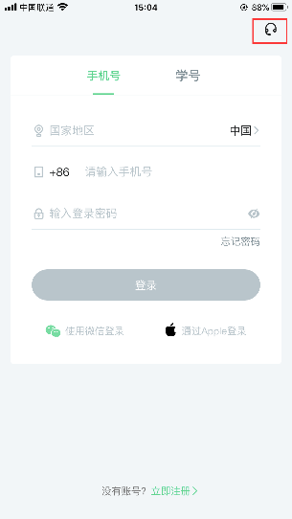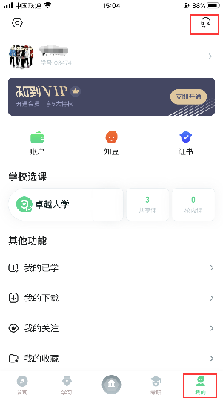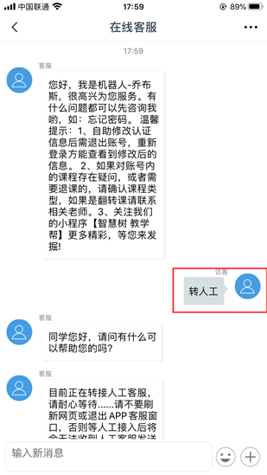
网页端：如有疑问请登陆智慧树账号后，点开页面最右侧中的客服进行咨询，进入对话框后输入“转人工”三字转接人工客服反馈问题。
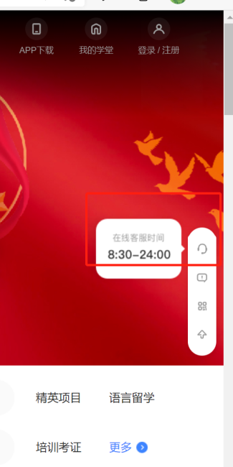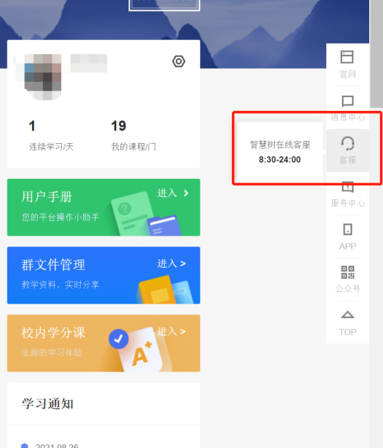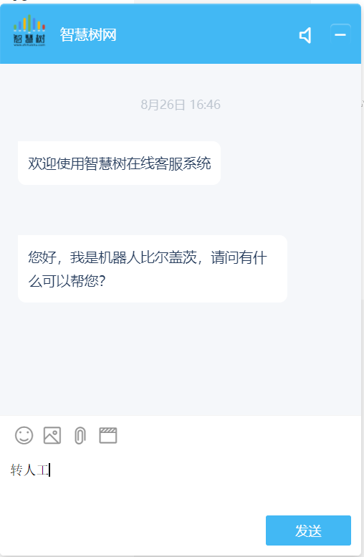
注：解决问题找人工在线客服，对话框输入“转人工”三字转人工客服，不要一直跟机器人聊天。
微信小程序：打开微信小程序“智慧树·教学帮”，使用自助查询，常见问题自己即可快速解决；也可通过微信客服咨询。
